**2+2智能高清录播系统**





**用户手册**

V1.0版

2024年11月

生产制造商：广州市宇滔电子科技有限公司

官 网：[**www.gtvideo.cn**](http://www.gtvideo.cn/)

市场销售经理：梁振生 13760705167

微信/QQ：550518659

**提供OEM及定制开发**

|  |  |
| --- | --- |
| 重要说明 | |
| 感叹号警告  为确保设备可靠使用及人员的安全，请在安装、使用和维护时，请遵守以下事项：  **安装时的注意事项**  ◆ 请勿在下列场所使用本产品：有灰尘、油烟、导电性尘埃、腐蚀性气体、可燃性气体的场所；暴露于高温、结露、风雨的场合；有振动、冲击的场合。电击、火灾、误操作也会导致产品损坏和恶化；  ◆ 在进行螺丝孔加工和接线时，不要使金属屑和电线头掉入控制器的通风孔内，这有可能引起火灾、故障、误操作；    ◆ 产品在安装工作结束，需要保证通风面上没有异物，包括防尘纸等包装物品，否则可能导致运行时散热不畅，引起火灾、故障、误操作；    ◆ 避免带电状态进行接线、插拔电缆插头，否则容易导致电击，或导致电路损坏；  ◆ 安装和接线必须牢固可靠，接触不良可能导致误动作；  ◆ 对于在干扰严重的应用场合，高频信号的输入或输出电缆应选用屏蔽电缆，以提高系统的抗干扰性能。  **布线时的注意事项**  ◆ 必须将外部电源全部切断后，才能进行安装、接线等操作，否则可能引起触电或设备损坏；  ◆ 本产品通过电源线的接地导线接地，为避免电击，必须将接地导线与大地相连，在对本产品的输入端或输出端进行连接之前，请务必将本产品正确接地；  ◆ 在安装布线完毕，立即清除异物，通电前请盖  好产品的端子盖板，避免引起触电； | **运行和保养时的注意事项**  ◆ 请勿在通电时触摸端子，否则可能引起电击、误操作；  ◆ 请在关闭电源后进行清扫和端子的旋紧工作，  通电时这些操作可能引起触电；  ◆ 请在关闭电源后进行通讯信号电缆的连接或拆除、扩展模块或控制单元的电缆连接或拆除等操作，否则可能引起设备损坏、误操作；    ◆ 请勿拆卸设备，避免损坏内部电气元件；  ◆ 务必熟读本手册，充分确认安全后，再进行程序的变更、试运行、启动和停止操作；    ◆ 须在停电的状态下更换钮扣电池。确因设备运行考虑需带电更换，需由专业电气技术人员在戴绝缘手套的条件下进行。  **产品报废时的注意事项**  ◆ 电解电容的爆炸：电路板上的电解电容器焚烧时可能发生爆炸；  ◆ 请分类收集和处理，不能投入生活垃圾中。  ◆ 请按工业废弃物进行处理，或者按当地的环境保护规定处理。 |

**前言**

《智能高清录播系统用户手册》 主要介绍了4路高清录播主机的操作方法，主要性能参数以及常见故障解决办法。

本手册只作为用户操作指示，不作为维修服务用途。自发行日期起，此后之功能或相关参数若有改变，将另作补充说明，详情可向厂商或各经销商查询。

本手册为录播版权所有，未经许可，任何单位或个人不得将本手册之部分或其全部内容作为商业用途。

本手册版权受《中华人民共和国著作权法》及其他知识产权法规保护。未经书面许可不得复印或散

目录

**前言**

声 明 2

一、 产品介绍 2

**1.1**  2路 HDMI +2路SDI常态化高清录播机 2

**1.2** 设备管理方式： 3

**1.3** 设备应用流程拓扑图例： 3

**1.4** 产品参数资料介绍： 3

简介 3

二、 主界面功能介绍 6

三、 系统设置说明 6

**3.1** 后台登陆： 6

**3.2** 修改系统 **ip** 地址： 7

**3.3** 硬盘格式化入： 7

**3.4** 权限设置 7

**3.5** 日期时间设置 8

**3.6 HDMI-UVC** 视频输出接口设置 8

**3.7** 中控设置： 8

四、 视频通道设置 9

**4.1** 菜单通道说明 9

**4.2**  视/音频源输入设置（1 至 6 通道） 9

 HDMI-SDI视频接线源输入设置： 9

 RTMP/RTSP/RST 网络拉流输入： 9

 MP4、 JPG 文件输入： 10

**4.3** 云台设置（**1** 至 **4** 通道云台摄像机输入） 11

**4.4 PGM** 合成画面通道设置： 11

**4.4.1** 本地视频设置 11

**4.4.2** 音频输入设置（是 **PGM** 画面直播输出使用的音频源、及设备音频接口输出） 11

**4.4.3** 主**/**次流直播输出设置 11

**4.4.4** 录制设置 12

**4.4.5** 叠加图标字幕设置 12

**4.4.6** 分屏设置 13

五、 文件件管理 13

**5.1** 录制文件录像管理 13

**5.2** 导入资源管理： 14

六、 直播分发（推本机内嵌 **RTMP** 分发直播） 14

七、 系统维护 15

**7.1** 远程关闭**/**重启系统 15

**7.2** 开机显示画面设置 16

7.3 系统升级 16

升级方法 **1**： 16

升级方法 **2**： 16

第三章、常见问题与排除 17

声 明

本手册所描述的内容可能与您现使用的版本有区别，如果您按照本手册使用时遇 到有无法解决的问题，请与本公司技术支持部或产品供应商联系。本手册内容将不定

期更新，公司有保留不另行通知的权利。

一、 产品介绍

**1.1**  2路 HDMI +2路SDI常态化高清录播机

硬件：四核 A7@1.2GHz H.265/H.264 Main Profile 编解码

中文 图形化操控菜单， 嵌入式 Linux 系统 SOC 架构



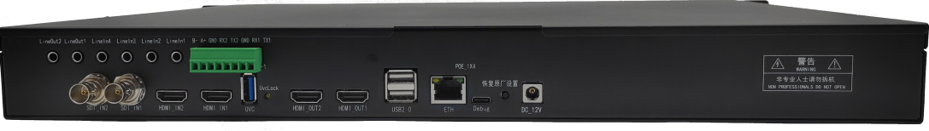

|  |  |
| --- | --- |
| 配置说明 | 2路 HDMI + 2路SDI常态化高清录播机 |
| 前面板接口 | 开关/重启按钮  1.8 寸 IP 信息显示屏  USB2.0 插口 |
| 背面板接口 | 视频输入：2路HDMI+2路SDI 支持1080p 1080i 720p @60/50/30/25 输入  视频输出：2路HDMI+1路UVC，可选输出操控界面、PGM合成画面、1之6通道画面输出  音频输入：4路3.5mm立体声输入接口  音频输出：2路3.5mm立体声输出接口  网口：双网络接口，外置千兆网口，内置百兆网口  控制接口：2路 RS232 1路 RS485 1路RJ45  USB接口：前面板1个USB2.0 背面板2个 2.0 USB接口  调试口：1个micro USB系统调试口  1个恢复出厂设置按钮  电源输入接口：外置适配器220W 12V 5A |
| 存储硬盘 | 支持双硬盘。内置1个SATA 3.5寸 2T存储硬盘ext4 分区 ；支持FTP和 NFS网络路径存储 |
| 系统 | 中文 图形化设置菜单 系统 Linux 嵌入式 soc 架构 |
| 操控管理 | 本机 HDMI屏幕+USB 鼠标操控， 远程网络电脑 Win 客户端操控， web 浏览器、中控 设备操控 |
| 整机尺寸（mm） | 1U 机架式 480*44*300 |
| 使用环境 | 工作湿度-10℃-85℃,指的是通风良好条件下的环境温度 湿度 85%RH 以下 |

**1.2** 设备管理方式：

接 HDMI 屏幕+USB 鼠标可本地界面操控；或远程网络电脑装 Win 客户端也可以远程导播操控。

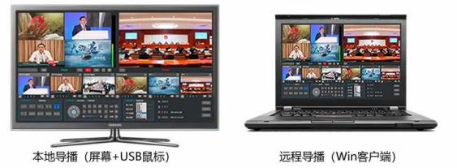

**1.3** 设备应用流程拓扑图例：

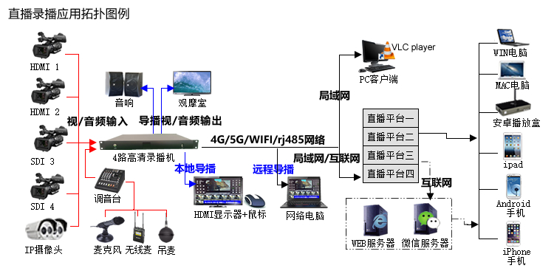

**1.4** 产品参数资料介绍：

简介

4 路全高清录播系统设备,采用最先进的 main profile level 5.1 的 H.265 视频高速硬件编解码芯片，配合嵌 入式 Linux 系统开发， 以硬盘作为存储介质， 录播主机可记录现场授课、庭审、会议、手术、婚庆、聚会、 ……等 的全部场景， 同时生成 MP4、TS 实况录像， 以流媒体的方式在网络中直播给广大师生及管理者实时观看， 并且可以

保存在流媒体服务器中，提供点播服务。

产品特色： 系统安全可靠、性能专业、使用操控简易、视频画质效果好、功能强大、升级维护方便、稳定性强……

还提供多种管理方式（可本地接 HDMI显示屏幕+鼠键操控， 也可远程电脑 IE 浏览器或客户端操控），且设备体 积小方便移动； 是替代传统硬件设换台、字幕机、调音台、硬盘播出、录像机、直播编码器、电视制作等系统的工

作，是互联网、教育、广电系统、政府、企业多媒体信息化建设的首选方案。

性能参数表：

|  |  |  |
| --- | --- | --- |
| 项目 | 设备参数 | 性能指标 |
| 系统 | 编解码芯片 | 海思 3521DV200 四核 A7@1.2GHz H.265/H.264 Main Profile 编解码 |
| 操作语言 | 中文 |
| 操作界面 | 图形化菜单操作界面 |
| 系统结构 | 嵌入式Linux系统 SOC架构 |
| 本地操控一 | 接HDMI的显示器 + USB鼠键（实时视频预览设换） |
| 远程操控二 | IE/火狐/搜狗/360等浏览器上IP登陆操控，配套win客户端导播软件 |
| 系统权限密码 | 能设置超级管理员(admin)及一般用户(guest)的登陆系统密码。 |
| 系统维护及升级 | 远程网络升级。支持远程重启/关机功能。 |
| 提示功能 | 当修改系统配置时能提示重启/保存/退出信息。 |
| 视频输入/出 | 视频输入接口 | 共6路输入，物理接口2路HDMI+2路SDI输入 |
| 输入分辨率/帧 | 输入分辨率： 1920*1080 1280*1024 1280*720 1024*768  帧率： 25/30/50/60 |
| 视频输出接口 | 2路HDMI、1路UVC输出 可选PGM合成画面、PVW预览画面、1至6通道画面全屏输出 |
| 直播流输出 | 高清数字信号 可选H.265-H.264 TS UDP/RTSP/RTMP/H.323 流  RTMP推流格式：支持使用IP、域名、特殊字符、串流加密 |
| 网络  IP流输入 | H.265/H.264  IP流输入 | 最大支持8路流输入,支持标准的H.265/H.264 TS RTSP/RTMP流实时输入, 可使用海康/大华/三星/sony等网络摄像机输入。 |
| 音频 | 音频输入接口 | 4路3.5mm线性立体声输入。支持外置音频接口输入或视频内嵌音频输入，也支持网络流音频输入MP4 AAC。 |
| 音频输出接口 | 2路3.5mm 线性立体声输出。 |
| 音频编码格式 | AAC 采样率 48000Hz 码率自定义设置 |
| 录音方式 | 视频和音频同步录制。 |
| 回放  及存储 | 播放录像 | 通过远程 IE 浏览器网页方式播放或下载文件后本地播放。播放视频时支 持手动调节时间播放功能。 |
| 录像文件下载 | 使用网络电脑浏览器下载， 或插 32 U 盘设备下载。 |
| 数据存储模式 | 支持双硬盘输出，内置标配1个3.5寸 SATA 2TB存储硬盘、支持网络FTP存储、支持NFS路径存储 |
| 导播功能 | 角标 LOGO 叠加 | 支持预设 2 个以上角标叠加，角标大小和位置可以任意调节叠加。 |
| OSD 字幕叠加 | 支持字幕发布：字幕位置，字体样式，字号大小可调。 |
| 分屏功能 | PGM 合成通道支持分屏画面设换输出， 并提供多种预设样式选择功能。支 |
| 输出画面预览 | 支持 PVW 通道预览模式。 |
| 截屏功能 | 能对 PGM 合成通道视频的截屏图像保存 |
| 实时切换 | 所有视频及流输入通道能任意两个无缝切换输出导播或直播流。 |
| 多路录制 | 功能： 支持导播录像、各实体通道录像，及所有通道同时录像功能。  视频存储格式： MP4 TS 等可选格式，音频 AAC 码率 44K。  录制分辨率支持 1920*1080 至 176*144,码率[32-32000] (kbit)，帧率[5-30] 可选。 |
| 多路定时录制 | 支持 PMG 合成通道及输入的所有（6 个）通道的手动或定时分段录制功能。 |
| 网络直播输出 | PGM 合成画面，支持同时输出 H.264/H.265 TS RTMP / RTSP/UDP/SRT  直播流， RTMP 支持 4 个不同推流地址  全输入通道源，支持 RTSP 、RTMP 直播。  直播输出分辨率可选 1920*1080～1280*720～720*404～320*180，帧率可 选 30/25/20/15 帧、码率 32Kbps～32 Mbps 自定义设置可扩展。 |
| 大屏输出 | 通过硬件 HDMI 及UVC接口输出 PGM 合成通道的全屏视频显示，支持 单画面、多画面分割显示 1/2/3/4/5/6 分屏显示。可预设 8 种以上分屏模 式输出（位置、分辨率、显示层顺序任意设置； 支持可选 1080p 全屏分辨 率输出。 |
| 界面输出 | 支持硬件HDMI/UVC接口输出系统操控界面，方便本地实时操控。 |
| 互动（远程连线） | 通过网络连接远程端视频流信号，并采集到本地通道，可实现远程互动。 可用于大型晚会直播、远程互动访谈活动及新闻第一现场，操作简单安全。 |
| 智能调音台 | PGM 合成通道支持外部麦克风、和线性的立体声输入， 或 HDSDI / HDMI 的内嵌音频、网络音频、视频文件音频输入选择； PGM 合成音频输出： 可选声音随通道随动自动切换模式、固定模式、混音模式等输出，支持音 量输入输出调节。 |
| 跟踪功能 | 支持教师机位支持图像分析自动/半自动/精准跟踪导播录制功能。 |
| 自动巡视功能 | PGM 画面支持 1 至 4 通道视频输入设置的时间，自动无缝切换。 |
| 通信接口 | RS485 接口 | 1 个 RS485 接口，支持 VISCA 云台控制协议 |
| RS-232 接口 | 2个 RS-232 接口，支持 VISCA 云台控制协议 |
| RJ45 网络接口 | 一个 802.3ab 1000Base-T 千兆网络接口 |
| USB 接口 | 前面板1个USB2.0 后面板2个USB2.0，内置 4*USB2.0 |
| 环境 | 工作电压 | 交流 220V（外加 AC-DC） |
| 输入电压 | 12V 2A 至 5A |
| 工作温度(℃) | -10℃-85℃,指的是通风良好条件下的环境温度。 |
| 工作湿度 | 85%RH 以下 |
| 外观 | 整机尺寸（mm） | 1U 机架式 480*44*300 mm |
| 其他 | 功耗 | 20W |
| 应用场景 | 课件录播,课堂直播录播， 庭审录播，手术示教直播，多机位互动直播、会议直播， 网络视频 直播， 屏幕视频录制，屏幕视频直播， 金融点评直播…… | |

二、 主界面功能介绍

设备接好电源线（DC12V）及支持 HDMI 1080p 的屏幕+USB 鼠标后，按下设备电源开关按钮， 开机 logo 界面大概停留 30 秒左右，系统将进入录播主界面。加载完毕后，用户可操作主界面。

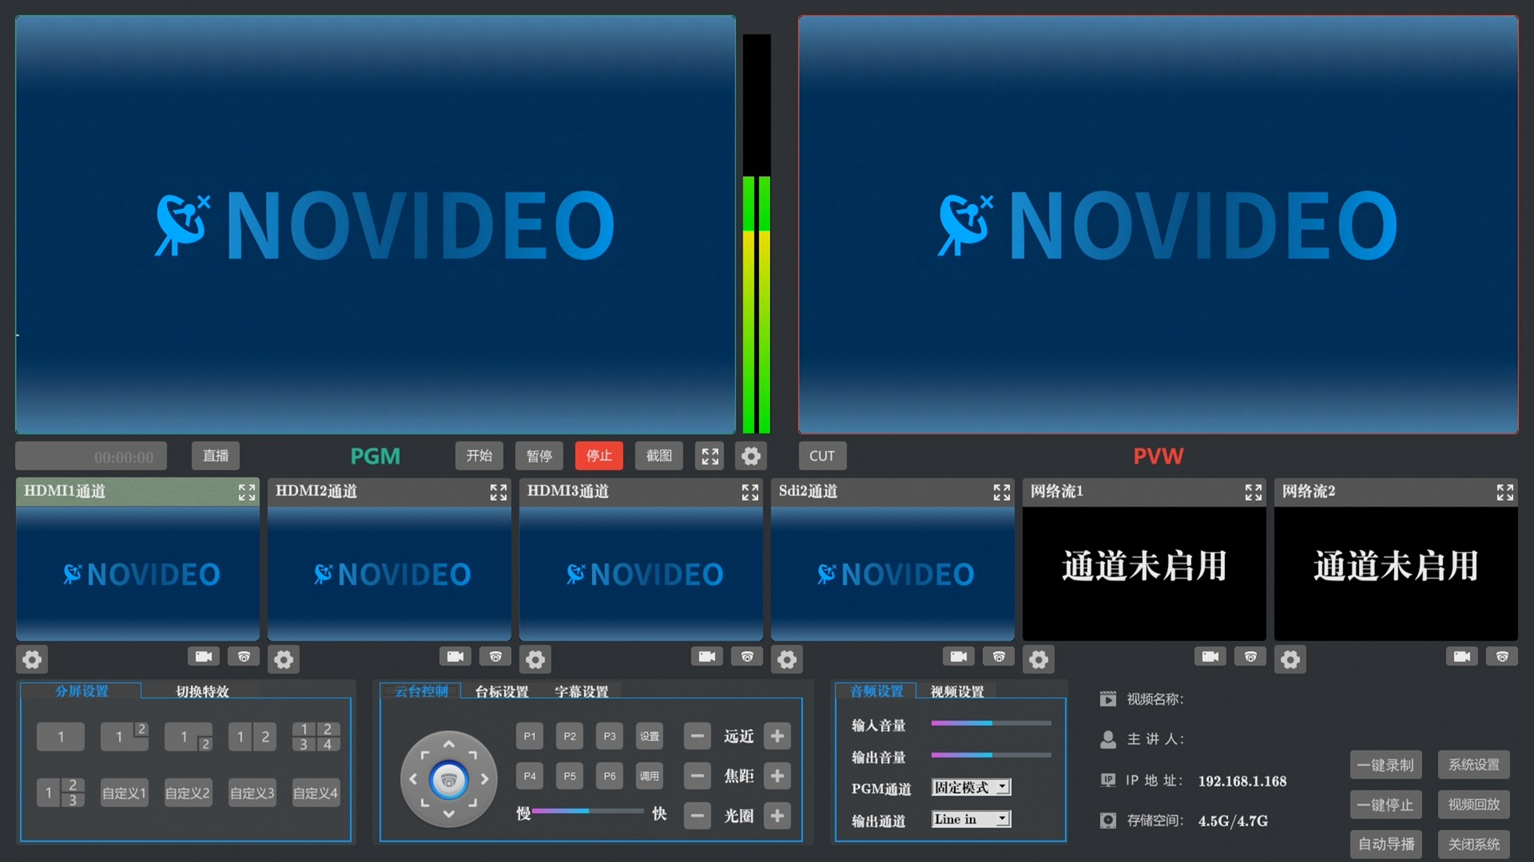

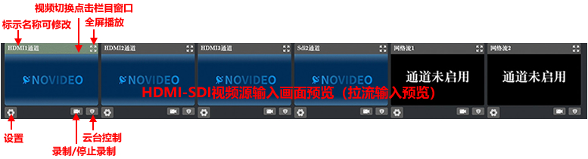

三、 系统设置说明

**3.1** 后台登陆：

录控主机默认 IP 地址是： 192.168.1.168

建议使用火狐/360/搜狗等浏览器，输入设备 IP 地址登陆录播机后台.

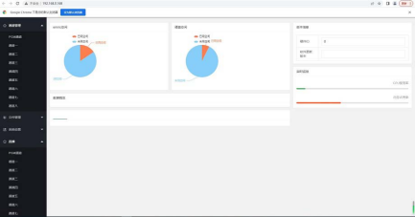

**3.2** 修改系统 **ip** 地址：

操作： 点击左侧菜单系统设置→ 网络设置→设置网口 1 的 IP、子网掩码、网关（注释： DNS 是出外网地址， MAC 网卡码不要修改）

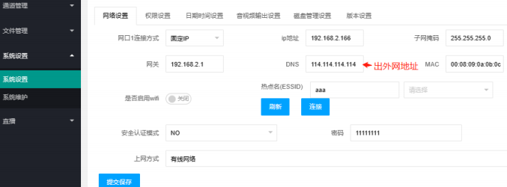

**3.3** 硬盘格式化入：

第一次在本机使用的硬盘，必须通过本机器进行格式化才能使用，支持 2T 硬盘格式化功能。如自行更换大容 量硬盘，先在电脑上分区 （格式 EXT4）

 局域网电脑登陆后台→系统设置→磁盘管理设置→格式化硬盘， 点击后格式化硬盘后， 略等 3-5 秒， 系统 提示格式化成功，提示要重启系统。 →点击左边的系统维护→重启系统。

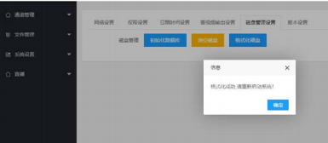

**3.4** 权限设置

可选启用和禁用、设置管理员密码。

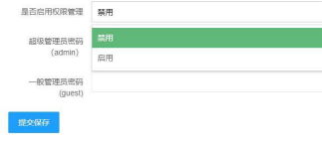

**3.5** 日期时间设置

可设置系统日期、系统时间、系统重启、每日重启时间、是否 ntp 同步；

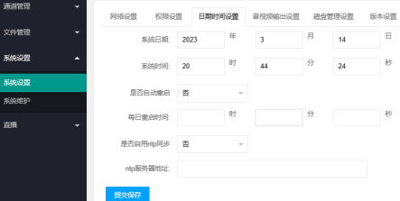

**3.6 HDMI-UVC** 视频输出接口设置

默认 HDMI 输出控制界面

VGA 输出可选画面 PGM 合成画面、 1 至 6 通道画面、预览画面、操控界面

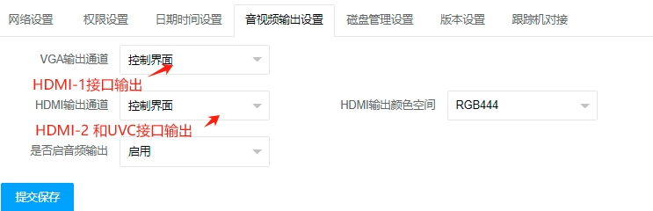

**3.7** 中控设置：

系统设置→版本设置

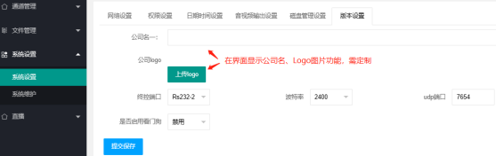

四、 视频通道设置

**4.1** 菜单通道说明

通道管理对应主界面显示画面窗口： PGM 通道为合成视频画面、 1—6 通道默认，看下图说明

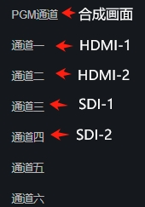

**4.2**  视/音频源输入设置（1 至 6 通道）

 HDMI-SDI视频接线源输入设置：

操作流程： 1 选通道一、二、三、四 → 2 点输入源设置→3 在视频输入源类别， 选本地视频设置输入源→ 4.在音频输入源， 选本地音频（视频线内嵌音频输入） 或选 line in1至4（设备外部音频接口输入） →5 提交保存

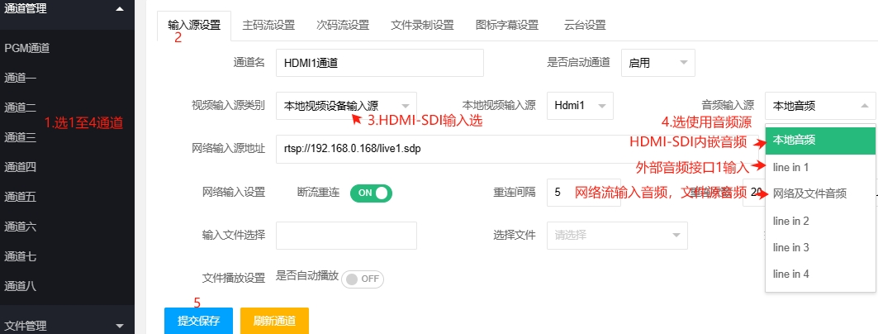

 RTMP/RTSP/RST 网络拉流输入：

1 至 6 通道都支持 H.264 TS 拉流输入，协议支持 RTSP 、RTMP 、SRT，支持 IP 摄像机流输入，支持编码器流 输入。

设置流程：1 选需要使用的通道→2 点输入源设置→3 在视频源输入类别选网络视频设备输入源→4 音频输入源 选网络及文件音频→5 在网络输入源地址，输入拉流源地址， →6 勾选断流重连→7 保存→8 刷新或重启系统。

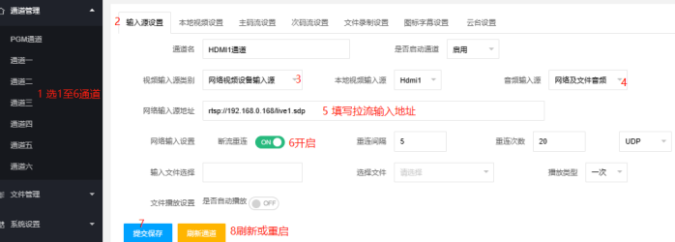

 MP4、 JPG 文件输入：

注释： 使用**.MP4** 视频文件输入，音频格式必须 **AAC 48** 采样率才有声音。

**JPG** 图片输入建议 **1920 x 1080** 分辨率

设置： （图一）1 先在导入资源管理，上载.MP4 、JPG 文件

（图二）2.选择所使用的通道→打开输入视频源设置窗口

3.在视频源输入类别，选文件视频输入源；音频输入源选网络及文件音频

4.在选择文件这选所需文件，并在播放类型选循环

5.保存 ok

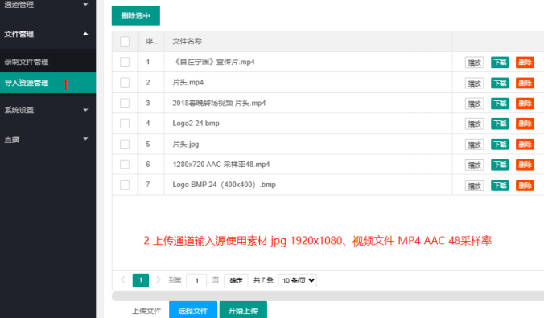

（图一）

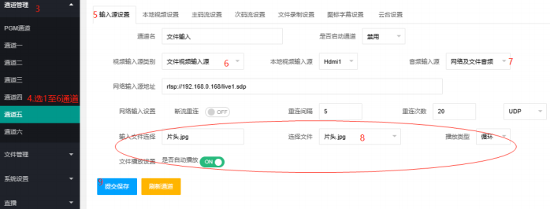

（图二）

**4.3** 云台设置（**1** 至 **4** 通道云台摄像机输入）

控制协议可选 VISCA 、Pol-D；控制接口可选 RS232- 1 、RS232-2 、RS485、网口；控制地址可选 1-8；IP 地址 和端口填写对应的数值。网络协议可选 UDP 、TCP

设置例：选通道 1 至 8 → 云台设置 visca 波特率 9600

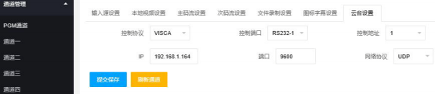

**4.4 PGM** 合成画面通道设置：

**4.4.1** 本地视频设置

PGM 画面输出直播、录像使用选 1080p

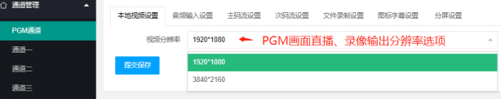

**4.4.2** 音频输入设置（是 **PGM** 画面直播输出使用的音频源、及设备音频接口输出）

注释：这设置为 **PGM** 合成视频使用的音频，也是直播及设备接口音频输出设置

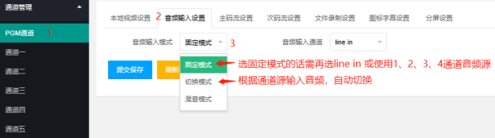

**4.4.3** 主**/**次流直播输出设置

支持主/次码率设置不同分辨率直播输出，主码流支持 4 个不同平台直播，支持推流延迟支持，组播， 本机推流分发直播功能。

注释： 一般使用设置主码率 分辨率、码率、及 rtmp 平台推流地址就行， 需在直播菜单预览效果或单机跨 网段大并发可启动本机推流功能（看下图解）

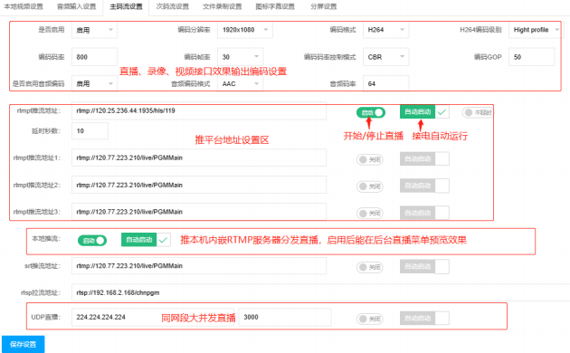

注释： 一般使用设置主码率 分辨率、码率、及 rtmp 平台推流地址就行， 需在直播菜单预览效果或单机跨网段大并 发可启动本机推流功能（看下图解）

**4.4.4** 录制设置

录制说明， 录制.MP4 只能开始/暂停录制， TS 支持暂停录制。支持分段录像自动保存（按时间、文 件大小自动分段保存）

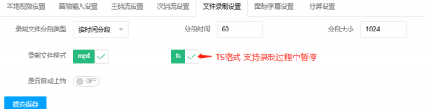

**4.4.5** 叠加图标字幕设置

叠加角标需先在文件管理导入所需角标图片，支持格式.JPG 、PNG 、BMP

可预设 2 个 LOG 、5 条预设字幕，写入 x 、y 坐标叠加位置。

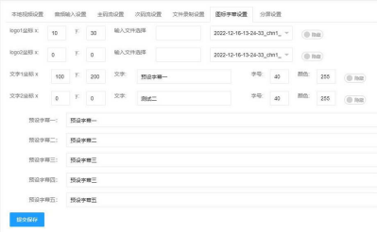

**4.4.6** 分屏设置

PGM 合成画面设置，分屏设置是对应界面的自定义 1/2/3/4 自定义按钮设置（注释：界面其它分屏按 钮已默认设置好了，也可选通道画面的 1/2/3/4 数字快速修改分屏组合）。

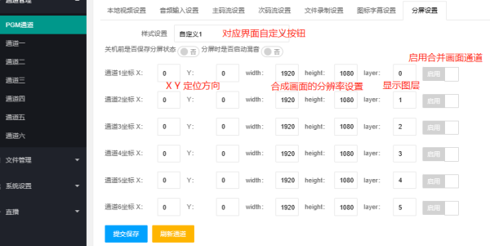

五、 文件件管理

**5.1** 录制文件录像管理

局域网电脑对录制的视频文件管理，可播放、下载、删除，批量删除

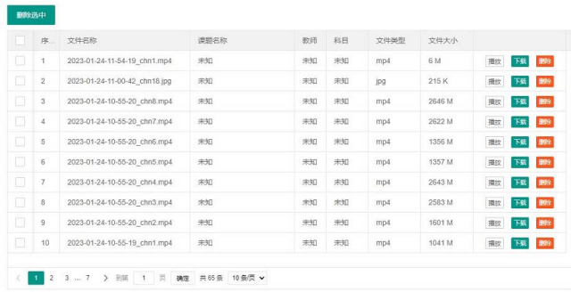

**5.2** 导入资源管理：

支持导入文件： .MP4、jpg 、png 、bmp……等文件格式

注释：叠加角标、或通道视频源使用文件输入先导入素材文件。

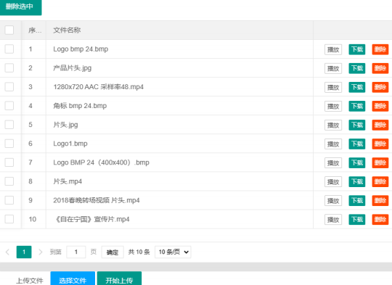

六、 直播分发（推本机内嵌 **RTMP** 分发直播）

 本机内嵌 RTMP 分发服务器，支持 100 个以上终端跨网段同时播放直播。

推流本机操作： 1 在左侧通道管理选（PGM 通道或、通道一、至通道六） →2 点击主码率设置→3 下方页 面的本机推流按钮选启动（看下方图解一）

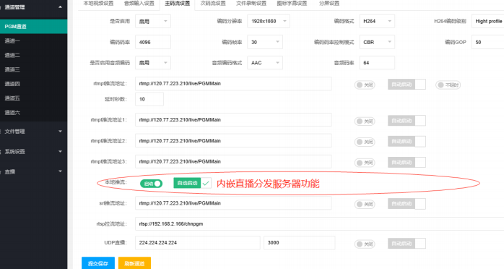

（图解一）

 推本机直播播放：在对应通道启用主码率的本机推流功能，才能在后台直播页面播放（看下方图解二）

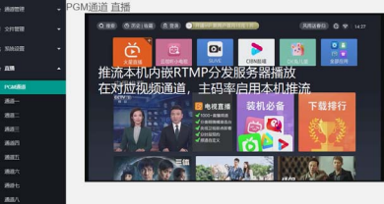

（图解二）

七、 系统维护

**7.1** 远程关闭**/**重启系统

局域网电脑登陆录播机后台后， 点击左边的系统维护， 右边分别有系统维护、系统升级、内核升级、开机 logo、 升级入口。系统维护有 关闭系统、重启系统按钮。

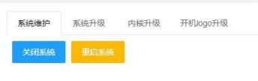

**7.2** 开机显示画面设置

开机时显示的欢迎画面，格式要求： 1920x1080 1M 内 jpg

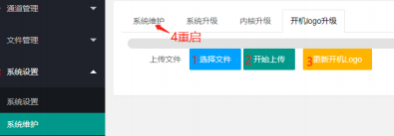

7.3 系统升级

升级方法 **1**：

登录设备后台→点击左侧的系统维护→系统升级→选择文件（选.RAR 升级包文件） →开始上传→等待弹出 上传完毕提示窗口→点系统维护→重启 ok （下图解）

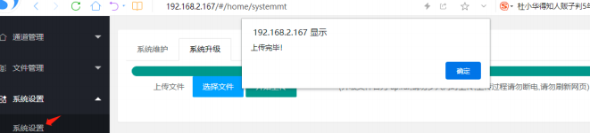

升级方法 **2**：

建议使用搜狗、 360 等浏览器，在浏览器输入设备 IP :8000 →点击选择文件按钮→在弹出窗口选择.rar 升 级文件包→再点击 Upload 按钮，等浏览器页面跳转 Written 71563231 of POST data to a temp file →等待 30 秒左 右断电开机即可。

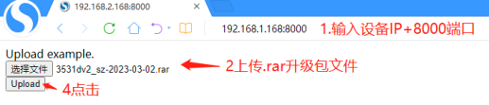

# 第三章、常见问题与排除

|  |  |
| --- | --- |
| **故障现象** | **解决方法** |
| 如果POWER灯不亮 | ● 请检查设备电源输入是否接触良好。 |
| 网络灯不亮 | ● 可能网线没接好或者网线损坏，更换即可。 |
| 网络无法连接 | ● 可能IP不正确或跟主机不在同一个IP段内（默认IP：192.168.1.168）。 |
| 网络无法控制 | ● 检查网络口是否按正确接线方法，是否损坏，更换即可。 |
| 该产品用于串行数据通信，接线方法请参考产品接口上提示。 | |